【107學年度社團認證長教育訓練】
時 間：107/08/31(五)12:00-14:00、09/11(二)18:30-20:30、09/18(二)18:30-20:30
地 點：淡江大學新工學大樓E311、鍾靈中正堂Q409、教學大樓 CL325
活動簡介：藉由認證講習說明，讓各社團了解認證長角色定位，提供認證長相關知能，減少認證上的錯誤，協助社團學生提供最好的認證品質，並協助開通認證長權限。

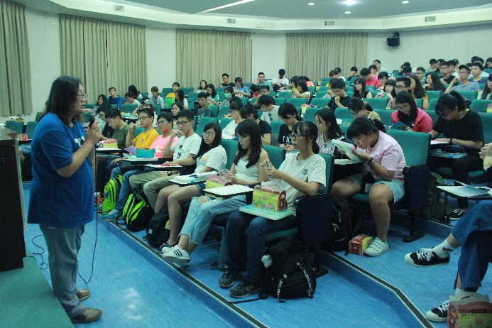 | 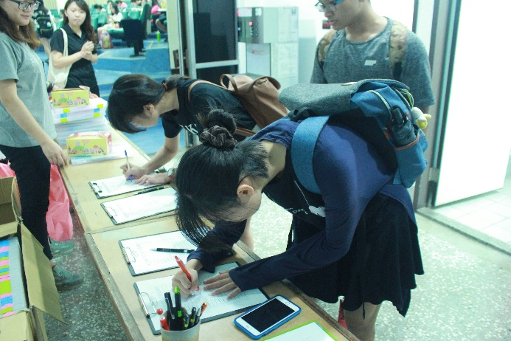
課外組組長主持認證長教育訓練 | 各社團認證長報到
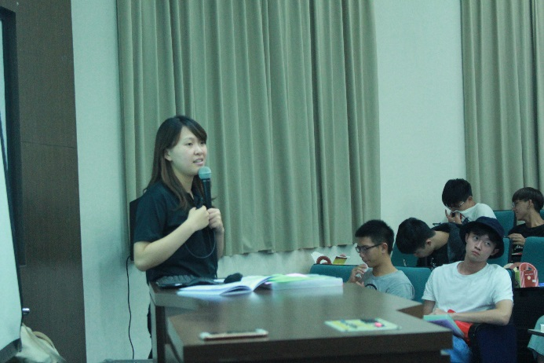 | 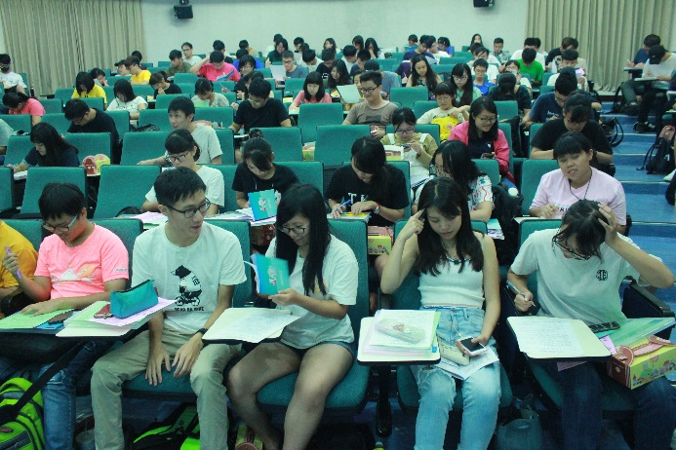
晏琦姐講解社團認證效益 | 各社團認證長進行認證考試
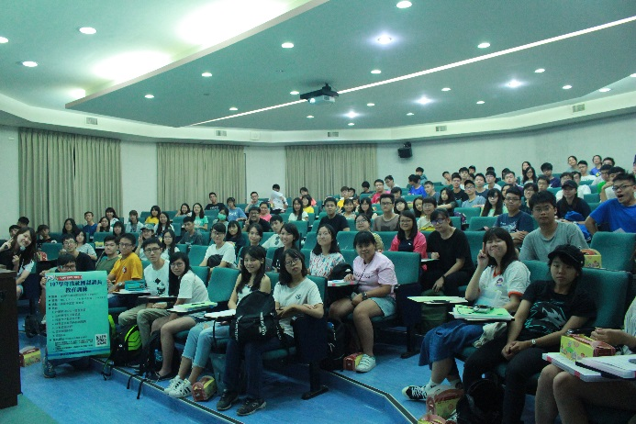 | 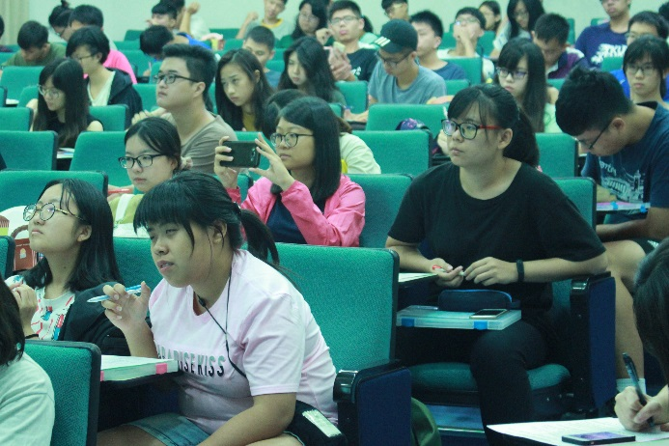
活動合照 | 各社團認證長專心聽講解

